Klassikale fragmenten
Hier vindt u filmpjes die u klassikaal kan overlopen. Vervolgens kan u de film pauzeren en aan uw leerlingen vragen welke situatie de juiste is. Daarna wordt het antwoord meteen getoond.
- Niet eten in het labo:https://www.youtube.com/watch?v=PdphlR0ZzC0
- Je bent altijd zuinig met stoffen https://www.youtube.com/watch?v=CIb9GyMVfHs
- Je neemt een fles om het lichaam vast https://www.youtube.com/watch?v=j236-bkP72c
- Je roept de leerkracht bij een ongeval https://www.youtube.com/watch?v=COIsfSfXvAY
- Je maakt je labo altijd schoon https://www.youtube.com/watch?v=T3v4AzhRsL8
- Je giet een stof met etiket naar boven uit https://www.youtube.com/watch?v=Pbj5PMyYuQg
- Je plaatste je afval in de juiste container https://www.youtube.com/watch?v=AmqGBcp4opI
- Je neemt geen stoffen mee uit je labo https://www.youtube.com/watch?v=vF4qteVBZU0

Algemene filmpjes
Hier vindt u het filmpje met alle juiste situaties:
www.youtube.com/watch?v=063S_XiQFcs&feature=youtu.be
Hier vindt u het 'Wat als' filmpje met alles wat er fout kan zijn als er geen laboregels worden gehanteerd:
www.youtube.com/watch?v=7gWOCmOv-Eo&feature=youtu.be
Hier vindt u 2 opbouwende filmpjes die uitgaan van een slechte situatie en die verbeteren doorheen het filmfragment:
- Labo betreden: https://www.youtube.com/watch?v=sbGY2yUPCW8&feature=youtu.be
- Uitvoeren van een proef: https://www.youtube.com/watch?v=quTChtc0U68&feature=youtu.be

Afval in het labo
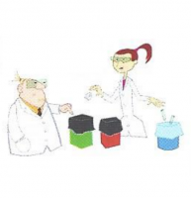
Het afval in het labo moet altijd in de juiste container verzamelt worden. Indien er twijfel is dan vraag je dit aan je leerkracht.
Het filmpje met de mogelijke situaties vind u hier: https://www.youtube.com/watch?v=zUArxT3BpCID
De juiste situatie vind u hier: https://www.youtube.com/watch?v=7YTc1niLv9g

Eten in het labo
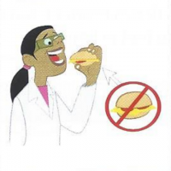
Er wordt nooit gegeten in het labo. Noch stoffen, nog eten van de leerlingen zelf wordt genuttigd.
Het filmpje met de situaties vindt u hier: https://www.youtube.com/watch?v=-mbnbAS9Uo0
De juiste situatie vindt u hier: : https://www.youtube.com/watch?v=KCrX0f11WCM

Fles uitgieten
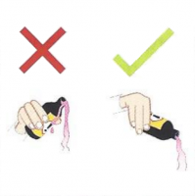
Je giet een fles altijd uit met het etiket naar boven gericht. Op die manier kan je niet morsen over je etiket en blijft dit altijd leesbaar.
Het filmpje met de verschillende keuzes vindt u hier: https://www.youtube.com/watch?v=LGiAas5422Y
Het antwoord vindt u hier: https://www.youtube.com/watch?v=rHve2mYw3fY

Fles vasthouden
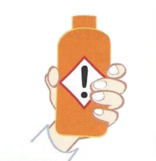
Wanner stoffen worden gedragen dan neem je de fles of pot altijd rond het lichaam vast. Je neemt nooit de dop vast.
Het filmpje met de keuzes vindt u hier: https://www.youtube.com/watch?v=Xo_jbAfmdtc
Het antwoord vindt u hier: https://www.youtube.com/watch?v=mjEm5SYzzQc

Labo achterlaten
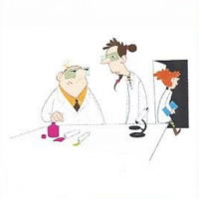
Het labo moet altijd proper worden achtergelaten. Je mag het labo pas verlaten als de leerkracht je tafel heeft nagekeken.
Het filmfragment met de keuzes vind u hier: www.youtube.com/watch?v=vuGSoa68G2k
De juiste situatie vind u hier: https://www.youtube.com/watch?v=llMzMPxWLsw

Labo schoonmaken
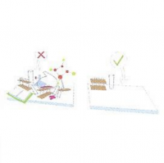
Je maakt altijd je handen schoon en je plaatst het gebruikte materiaal terug netjes op zijn plaats.
Het filmpje met de keuzes vindt u hier: https://www.youtube.com/watch?v=a6u4eySQbPw
Het antwoord vindt u hier: https://www.youtube.com/watch?v=aOjpBq9rdfU

Ongeluk in het labo
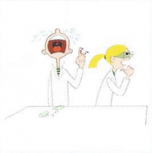
Wanneer je scherven maakt in het labo, dan ruim je die meteen op in plaats van door te werken.
Het filmpje met de verschillende situaties vind u hier: https://www.youtube.com/watch?v=fT4THpe9TtU
Het filmpje met de juiste situatie vind u hier: https://www.youtube.com/watch?v=e_c-VA-Hmh8
Wanneer een leerling zich verwondt in het labo dan haal je meteen de leerkracht erbij.
Het filmpje met de verschillende situaties vind u hier: https://www.youtube.com/watch?v=5nmvuwc3M3I
De juiste situatie vindt u hier: https://www.youtube.com/watch?v=d65rw9EHJW0

Wandelen in het labo
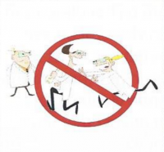
Je wandelt altijd rustig rond in het labo. Er wordt niet door elkaar gelopen
Het filmpje met de keuzes vindt u hier: https://www.youtube.com/watch?v=6V4Ut9toHFA
Het antwoord vindt u hier: https://www.youtube.com/watch?v=S1Qp3ug6gVI

Met stoffen omgaan
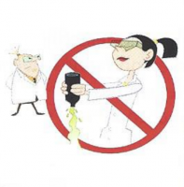
Als je stoffen moet gebruiken dan ga je hier bewust mee om en dan let je op dat je geen stoffen verspilt.
Het filmpje met de keuzes vindt u hier: https://www.youtube.com/watch?v=VePKFmB99Nk
Het antwoord vindt u hier: https://www.youtube.com/watch?v=JM1AiQLTXqM

Toets film
Hier vindt u het filmpje dat u kan gebruiken als toets. De filmpjes met situaties worden achter elkaar afgespeeld.
In de andere film worden dan de oplossingen gegeven.
De vragen: www.youtube.com/watch?v=Ev1VAClAy18
De antwoorden: www.youtube.com/watch?v=aARpn2sGPbg

